Băile Tușnad

HOTEL: TUSNAD 2*
CAZARE CU MIC DEJUN | Extrasezon 02.01-02.04 | Sezon mediu 03.04 – 25.06  02.10 – 03.12 |  | Sezon de vârf 26.06 - 01.10
Cameră dublă Superior | 209 | 231 |  | 286
Cameră Superior regim single | 176 | 198 |  | 253
Cameră dublă Standard Plus | 165 | 187 |  | 242
Cameră Standard Plus regim single | 132 | 154 |  | 198
Cameră dublă Standard ** | 138 | 154 |  | 209
Cameră Standard ** regim single | 105 | 121 |  | 176
Junior suite (2 persoane) | 264 | 275 |  | 330
Suplimente/zi
Mic dejun bufet inclus în cazare |  |  | 35 lei
Supliment cină bufet adult |  |  | 55 lei/persoană
Supliment prânz adult (notă cont) |  |  | 50 lei/persoană
Supliment pensiune completă adult (cină bufet, prânz notă cont) |  |  | 105 lei/persoană
Cazare şi masă copii 0-6 ani fără pat suplimentar |  |  | 0 lei
Supliment cină sau prânz copil 6-14 ani |  |  | 35 lei/copil
Suplim. pensiune completă copil 6-14 ani (dejun și cină) |  |  | 70 lei/copil
Pat suplim. copil sau adult cu mic dejun |  |  | 55 lei
Supliment cameră pe colţ (cameră mai spaţioasă - poate fi upgrade  pt.camere Standard sau Standard plus) |  |  | 20 lei
Taxă animale de companie |  |  | 25 lei/animal/zi
Menţiuni:
- Pentru perioada 19-24 Iulie 2022 nu avem disponibilitate, toate camerele sunt contractate.
- Micul dejun este bufet suedez.
- Demipensiunea include micul dejun bufet şi cină bufet.
- Suplimentul de prânz este notă cont în valoare de 50 lei/zi/persoană, care se poate adăuga la pachetul cu demipensiune.
- În cazul în care numărul turiştilor cu demipensiune/pensiune completă este mai mic de 20 persoane, turiştii vor putea comanda din meniul a la carte în valoarea mesei respective.
- Tarifele sunt exprimate în lei, includ TVA.
- Putem confirma rezervări de cazare fără tratament balnear de 1-2 nopţi doar pentru zilele de vineri şi sâmbătă.
- În cursul săptămânii (duminică-joi) se confirmă rezervări de cazare fără tratament balnear de minim 4 nopţi, numai la solicitare.
- Vă rugăm să ţineţi cont de faptul că turiştii vor putea beneficia de tratament balnear doar în cazul în care se rezervă pachete de tratament. Durata minimă de tratament este de 5 zile, recomandabil este de 10 zile.
- Pentru turiştii cazaţi care au împlinit vârsta de 14 ani se aplică o taxă locală de 2 lei/pers./noapte, care va fi achitat de turist la recepţie.

PACHETE BALNEARE 2022- HOTEL TUSNAD
Super ofertă 2022 | 09.01-02.04.2022
Pachetul include:
- Cazare 5 nopţi loc în cameră dublă cu mic dejun bufet,
- Prânz sau cină meniu fix,
- Consultaţie medicală,
- 5 zile de tratament balnear 2 proceduri/zi incluse în pachet
+2 proceduri/zi pe bază de bilet de trimitere
- Intrare în ziua de duminică
Cameră dublă Superior /sejur/persoană | 858
Cameră dublă Standard Plus /sejur/persoană | 759
Cameră dublă Standard ** /sejur/persoană | 660
Junior suite /sejur/persoană | 1089
Supliment cameră single/ sejur | 231
Supliment pensiune completă/ sejur (prânz notă cont)/persoană | 175

Sănătate la Băile Tuşnad | 03.04-25.06.2022  02.10-03.12.2022  sezon mediu | 26.06-01.10.2022  sezon de vârf
Pachetul include:
- Cazare 6 nopţi loc în cameră dublă,
- Mic dejun și cină bufet,
- Consultaţie medicală,
- 5 zile de tratament balnear 2 proceduri/zi incluse în pachet
+2 proceduri/zi în sezon mediu iar în sezonul de vârf
+1 procedură/ zi pe bază de bilet de trimitere
- Intrare în ziua de duminică
Cameră dublă Superior /sejur/persoană | 1129 | 1294
Cameră dublă Standard Plus /sejur/persoană | 990 | 1155
Cameră dublă Standard ** /sejur/persoană | 884 | 990
Junior suite /sejur/persoană | 1406 | 1571
Supliment cameră single/ sejur | 277 | 277
Supliment pensiune completă/ sejur (prânz notă cont)/pers. | 300

Ascultă-ţi inima! | 03.04-25.06.2022  02.10-03.12.2022  sezon mediu | 26.06-01.10.2022  sezon de vârf
Pachetul include:
- Cazare 10 nopţi loc în cameră dublă,
- Mic dejun și cină bufet,
- Consultaţie medicală şi reconsult,
- 8 zile de tratament balnear 2 proceduri/zi incluse în pachet
+2 proceduri/zi în sezon mediu iar în sezonul de vârf
+1 procedură/ zi pe bază de bilet de trimitere
- Intrare în ziua de luni sau marţi
Cameră dublă Superior /sejur/persoană | 1903 | 2178
Cameră dublă Standard Plus /sejur/persoană | 1672 | 1947
Cameră dublă Standard ** /sejur/persoană | 1485 | 1672
Junior suite /sejur/persoană | 2365 | 2640
Supliment cameră single/ sejur | 462 | 462
Supliment pensiune completă/ sejur (prânz notă cont)/pers. | 500

Ofertă de weekend  Valabil vineri-duminică | Extrasezon 07.01-02.04 | Sezon mediu 03.04 – 25.06  02.10 – 03.12 | Sezon de vârf 26.06 – 01.10
Pachetul include:
- Cazare cu mic dejun bufet
- Acces la piscina cu apă minerală
carbogazoasă 90 min./noapte de cazare
Cameră dublă Superior/noapte | 248 | 270 | 325
Cameră Superior regim single /noapte | 193 | 215 | 270
Cameră dublă Standard Plus/noapte | 204 | 220 | 275
Cameră Standard Plus regim single /noapte | 149 | 165 | 220
Cameră dublă Standard **/noapte | 176 | 193 | 248
Cameră Standard ** regim single /noapte | 121 | 138 | 193
Junior suite/noapte (2 persoane) | 297 | 314 | 369
Supliment demipensiune/pers./noapte | 50
Menţiuni:
- Tarifele sunt exprimate în lei, includ TVA.
- Pentru turiştii cazaţi care au împlinit vârsta de 14 ani se aplică o taxă locală de 2 lei/pers./noapte, care va fi achit at de turist la recepţie.
- Tratamentul balnear se efectuează de luni până vineri. Pachetele balneare au zile de intrare fixe specificate pentru fiecare ofertă în tabelul de mai sus.
- Pentru a putea beneficia de cele 1 sau 2 proceduri suplimentare decontate de CNAS este nevoie să se aducă bilet de trimitere de la medicul de familie respectiv să se prezinte cardul de sănătate.
- Tipurile de tratament/proceduri vor fi stabilite de medicul balneolog la baza consultaţiei.
- Micul dejun este bufet suedez. Demipensiunea include micul dejun şi cina bufet. Suplimentul de pensiunea completă este notă cont în valoare de 50 lei/zi/persoană, care se poate adăuga la pachetul cu demipensiune.

Prezentare camere Hotel Tuşnad
În ultimii ani am renovat şi reamenajat o parte a camerelor noastre pentru a corespunde cât mai bine aşteptărilor turiştilor şi a creşte standardul de calitate. Astfel începând cu anul 2022 introducem două noi tipuri de cameră:
Cameră dublă superior
Suprafaţă cameră: 16 m2
Pat matrimonial 160*200 cm
Baie cu duş, minibar fără produse,
Televizor diagonala 80 cm
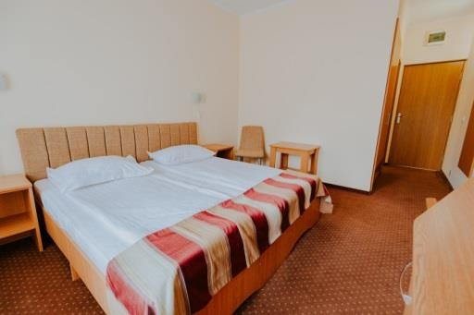
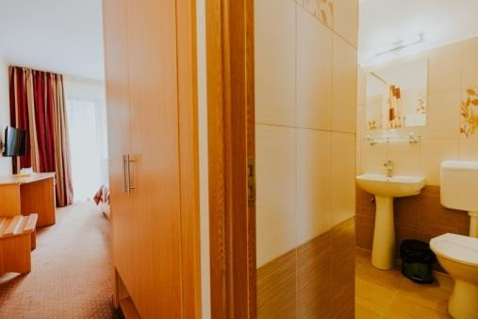
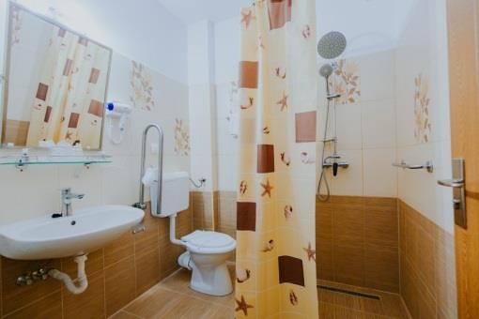
23 camere – din care 3 amenajate pentru persoane cu dizabilităţi

Junior suite
Suprafaţă cameră: 30 m2
Pat matrimonial 160*200 cm
Baie cu duş, minibar fără produse
Chicinetă cu cafetieră, consum inclus în tarif Canapea extensibilă, televizor diagonala 130 cm
1 cameră
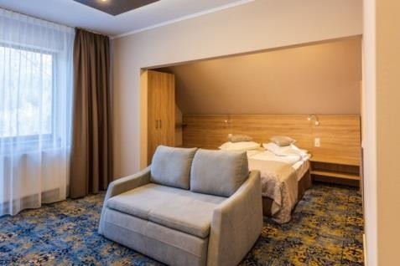
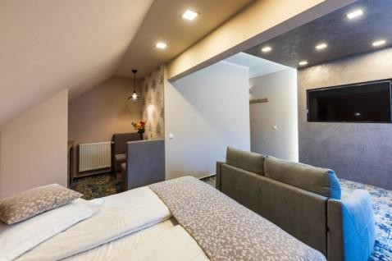
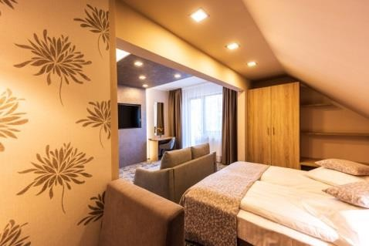
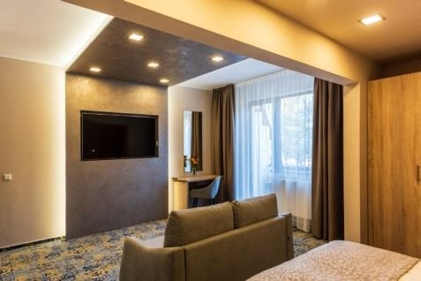
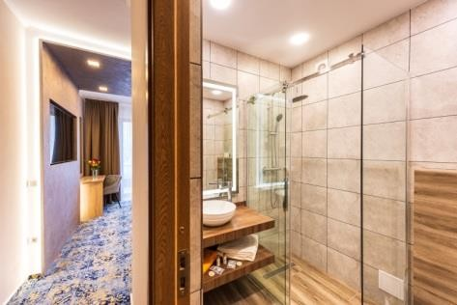
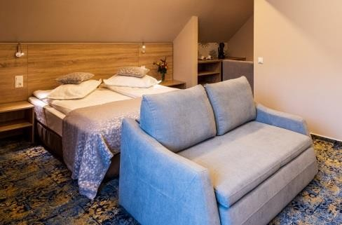
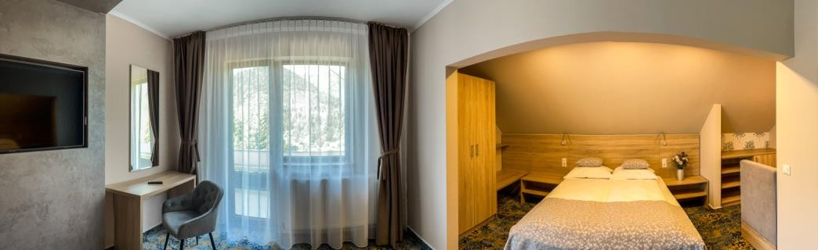
Cameră standard plus
Camere 2* modernizate, etajele 5 şi 6 Suprafaţă cameră: 16 m2
Două paturi 90*200 cm
23 camere
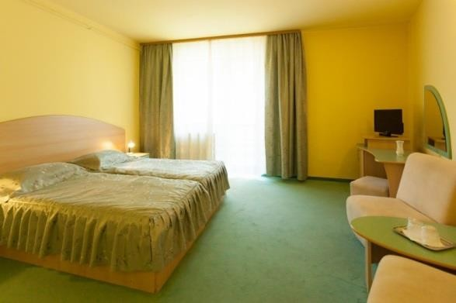
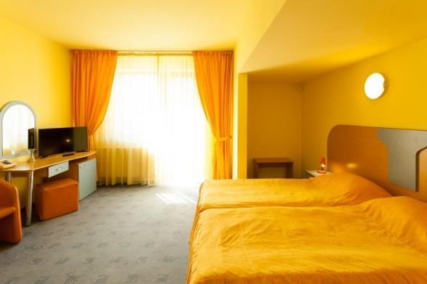
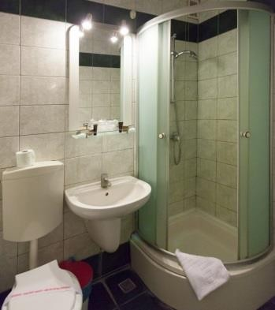

Cameră standard
Camere 2* nemodernizate Suprafaţă cameră: 16 m2 Două paturi 90*190 cm
61 camere
Baie cu duş, minibar fără produse Televizor diagonala 80 cm
Opţiune corner room, suprafaţă cameră 23 m2

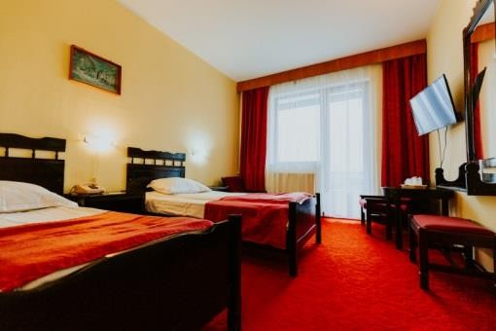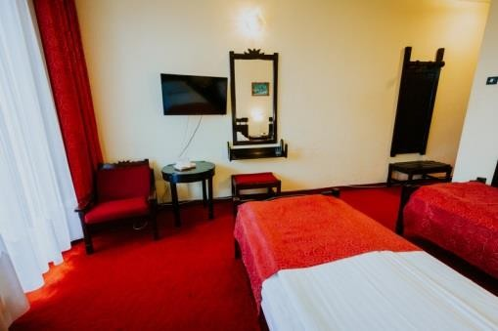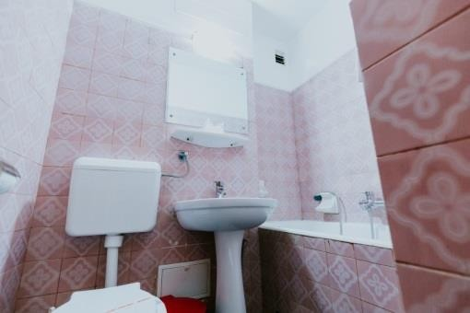

Weekendul Îndrăgostiților
Perioada: 11 - 13.02.2022
Tarif :
440 lei/ pachet/ loc în cameră standard plus
Supliment cameră Superior 100 lei/ cameră/ pachet
Supliment Junior Suite 200 lei/ cameră/ pachet
Supliment single 100 lei/ pachet

Pachetul cuprinde:
- Cazare 2 nopți cu mic dejun bufet – loc în cameră dublă
- Cină bufet vineri
- Cină festivă cu pachet băuturi și muzică asigurată de DJ, sâmbătă
- Acces la bazinul cu apă minerală
- Masaj de relaxare 30 min

Taxă locală: 2 lei/ noapte/ persoană (peste 14 ani), care se achită suplimentar la recepție.

Valorificăm doar un număr limitat de locuri cu acest pachet!

Suplimente:
- Copiii cu vârsta între 0-7 ani beneficiază de gratuitate, fără pat suplimentar.
- Copiii cu vârsta între 7-14 ani cu meniu copil şi pat suplimentar tarif net agentie 180 lei/copil/sejur
- Toate celelalte tarife se calculeză conform tabelului tarifar din contractual de colaborare 2022.

Weekend 8 Martie
Perioada: 04 - 06.03.2022
Tarif:
440 lei/ pachet/ loc în cameră standard plus
Supliment cameră Superior 100 lei/ cameră/ pachet
Supliment Junior Suite 200 lei/ cameră/ pachet
Supliment single 100 lei/ pachet

Pachetul cuprinde:
- Cazare 2 nopți cu mic dejun bufet – loc în cameră dublă
- Cină bufet vineri
- Cină de Ziua Femeii cu pachet de băuturi și muzică asigurată de DJ, sâmbătă
- Acces la bazinul cu apă minerală
- Masaj de relaxare 30 min

Taxă locală: 2 lei/ noapte/ persoană (peste 14 ani), care se achită suplimentar la recepție.

Valorificăm doar un număr limitat de locuri cu acest pachet!

Suplimente:
- Copiii cu vârsta între 0-7 ani beneficiază de gratuitate, fără pat suplimentar
- Copiii cu vârsta între 7-14 ani cu meniu copil şi pat suplimentar tarif net agenţie 180 lei/copil/sejur
- Toate celelalte tarife se calculeză conform tabelului tarifar din contractual de colaborare 2022

Se acceptă animale de companie în hotel – 25 lei/noapte.

